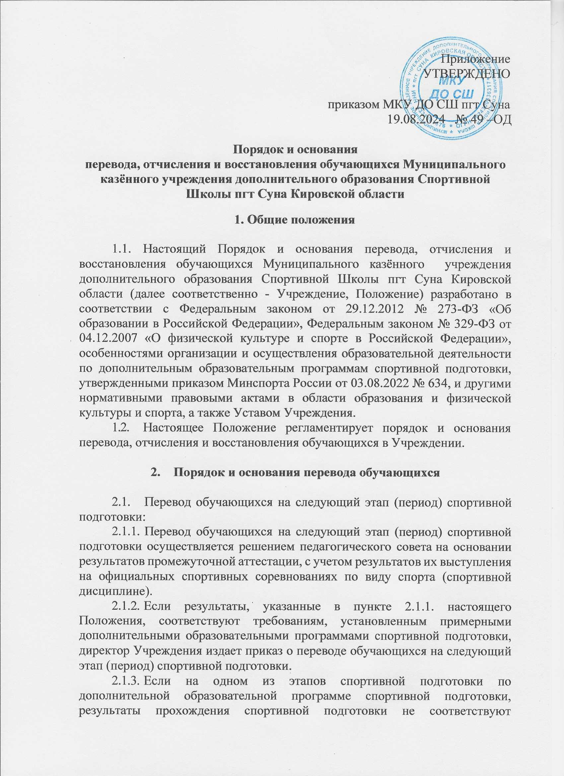

Приложение
УТВЕРЖДЕНО

приказом МКУ ДО СШ пгт Суна
19.08.2024 № 49 –ОД

Порядок и основания
перевода, отчисления и восстановления обучающихся Муниципального казённого учреждения дополнительного образования Спортивной Школы пгт Суна Кировской области

1. Общие положения

- Настоящий Порядок и основания перевода, отчисления и восстановления обучающихся Муниципального казённого учреждения дополнительного образования Спортивной Школы пгт Суна Кировской области (далее соответственно - Учреждение, Положение) разработано в соответствии с Федеральным законом от 29.12.2012 № 273-ФЗ «Об образовании в Российской Федерации», Федеральным законом № 329-ФЗ от 04.12.2007 «О физической культуре и спорте в Российской Федерации», особенностями организации и осуществления образовательной деятельности по дополнительным образовательным программам спортивной подготовки, утвержденными приказом Минспорта России от 03.08.2022 № 634, и другими нормативными правовыми актами в области образования и физической культуры и спорта, а также Уставом Учреждения.
- Настоящее Положение регламентирует порядок и основания перевода, отчисления и восстановления обучающихся в Учреждении.

2. Порядок и основания перевода обучающихся

2.1. Перевод обучающихся на следующий этап (период) спортивной подготовки:
2.1.1. Перевод обучающихся на следующий этап (период) спортивной подготовки осуществляется решением педагогического совета на основании результатов промежуточной аттестации, с учетом результатов их выступления на официальных спортивных соревнованиях по виду спорта (спортивной дисциплине).
- Если результаты, указанные в пункте 2.1.1. настоящего Положения, соответствуют требованиям, установленным примерными дополнительными образовательными программами спортивной подготовки, директор Учреждения издает приказ о переводе обучающихся на следующий этап (период) спортивной подготовки.
- Если на одном из этапов спортивной подготовки по дополнительной образовательной программе спортивной подготовки, результаты прохождения спортивной подготовки не соответствуют требованиям, установленным примерными дополнительными образовательными программами спортивной подготовки, прохождение следующего этапа спортивной подготовки не допускается.
- В отдельных случаях по объективным причинам возможен перевод обучающегося в рамках обучения по дополнительной образовательной программе спортивной подготовке по виду спорта (дисциплине) из одной группы в другую без изменения этапа (периода) спортивной подготовки и без смены вида спорта (дисциплины) на основании личного заявления обучающегося или родителя (законного представителя) обучающегося и при наличии свободных мест в группе, в которую желает перевестись обучающийся.
2.3. Перевод обучающихся (в том числе досрочно) по дополнительным общеразвивающих программам в области физической культуры и спорта в группу следующего года обучения проводится решением тренерского совета на основании пройденных занятий, выполнения контрольных нормативов общей и специальной физической подготовки, участия в соревнованиях, а также заключения врача.
Обучающимся, не выполнившим предъявляемые требования, предоставлять возможность продолжить обучение повторно на том же этапе или в спортивно-оздоровительных группах.
  - Перевод обучающихся в другие организации, осуществляющие образовательную деятельность в области физической культуры и спорта:
2.3.1. В случае прекращения деятельности Учреждения, аннулирования лицензии на осуществление образовательной деятельности Учреждение при содействии Учредителя осуществляет перевод совершеннолетних обучающихся с их согласия и несовершеннолетних обучающихся с согласия
их родителей (законных представителей) в другие организации, осуществляющие образовательную деятельность по дополнительным образовательным программам соответствующих уровня и направленности.
2.3.2. В случаях, указанных в пункте 2.3.1, директор Учреждения издает приказ об отчислении обучающихся в связи с переводом в принимающие организации, осуществляющие образовательную деятельность по дополнительным образовательным программам соответствующих уровня и направленности.
2.3.3. Обучающиеся считаются отчисленными в порядке перевода в другие организации, осуществляющие образовательную деятельность по дополнительным образовательным программам соответствующих уровня и направленности с даты, указанной в приказе директора Учреждения об отчислении, или, если дата отчисления обучающегося в приказе не указана, с даты приказа директора Учреждения.
2.4. Перевод в Учреждение из другой организации, осуществляющей образовательную деятельность:
2.4.1. Перевод из другой организации, осуществляющей образовательную деятельность по дополнительным образовательным программам соответствующих уровня и направленности, в Учреждение осуществляется в общем порядке приема в Учреждение в соответствии с Правилами приема в Учреждение на обучение.

3. Порядок и основания для отчисления обучающихся

3.1. Обучающийся может быть отчислен из Учреждения по следующим основаниям:
- в связи с получением образования (завершением обучения);
- досрочно по основаниям, установленным пунктом 3.2. настоящего Положения.
3.2. Досрочно обучающийся может быть отчислен из Учреждения в следующих случаях:
- по инициативе обучающегося или родителей (законных представителей) несовершеннолетнего обучающегося, в том числе в случае перевода обучающегося для продолжения освоения дополнительной образовательной программы в другую организацию, осуществляющую образовательную деятельность по дополнительной образовательной программе соответствующего уровня и направленности;
- по инициативе Учреждения, в случае применения к обучающемуся, достигшему возраста пятнадцати лет, отчисления как меры дисциплинарного взыскания (не применяется к обучающимся с ограниченными возможностями здоровья) или в случае невыполнения обучающимся обязанностей по добросовестному освоению дополнительных образовательных программ и выполнению мероприятий годового учебно-тренировочного плана (по неуспеваемости), а также в случае установления нарушения порядка приема в Учреждение на обучение, повлекшего по вине обучающегося его незаконное зачисление в Учреждение;
- по обстоятельствам, не зависящим от воли обучающегося или родителей (законных представителей) несовершеннолетнего обучающегося и Учреждения, в том числе в случае получения медицинского заключения о состоянии здоровья обучающегося, препятствующему дальнейшему обучению по дополнительной образовательной программе спортивной подготовки.
- Досрочное прекращение отношений по инициативе обучающегося или родителей (законных представителей) несовершеннолетнего обучающегося не влечет за собой возникновение каких-либо дополнительных, в том числе материальных, обязательств указанного обучающегося перед Учреждением.
- Отчисление обучающегося оформляется приказом директора Учреждения об отчислении обучающегося. Права и обязанности обучающегося, предусмотренные законодательством об образовании и о физической культуре и спорте и локальными нормативными актами Учреждения, прекращаются с даты его отчисления, указанной в приказе директора Учреждения или, если дата отчисления обучающегося в приказе не указана, с даты приказа директора Учреждения.
- Лицам, освоившим дополнительные образовательные программы спортивной подготовки по виду спорта (спортивной дисциплине), Учреждение по требованию данного лица или, в случае несовершеннолетия лица, по требованию его родителя (законного представителя) выдает документы об обучении.
3.6. Лицам, не прошедшим итоговой аттестации или получившим на итоговой аттестации неудовлетворительные результаты, а также лицам, освоившим часть образовательной программы и (или) отчисленным из Учреждения, при досрочном прекращении образовательных отношений Учреждение в трехдневный срок после издания распорядительного акта (приказа) об отчислении обучающегося выдает справку об обучении (о периоде обучения).

4. Порядок и основания для восстановления

- Лицо, отчисленное из Учреждения по инициативе обучающегося или родителей (законных представителей) несовершеннолетнего обучающегося до завершения освоения дополнительной образовательной программы, имеет право на восстановление для обучения в Учреждении в течение 2 лет после отчисления при наличии свободного места в учебно-тренировочной группе на соответствующем этапе подготовки.
- Восстановление обучающегося осуществляется на основании письменного заявления родителей (законных представителей) несовершеннолетнего обучающегося, самого обучающегося по достижению им 14 лет (с согласия родителей (законных представителей) несовершеннолетнего обучающегося) в общем порядке приема в Учреждение в соответствии с Правилами приема в Учреждение на обучение.
- Восстановление обучающегося оформляется приказом директора Учреждения.

5. Заключительные положения

5.1. Настоящее Положение является локальным нормативным актом Учреждения, принято в Порядке, предусмотренном Уставом Учреждения для принятия Положения, вступает в силу с даты его утверждения приказом директора Учреждения и действует бессрочно.
5.2. Все изменения и (или) дополнения, вносимые в настоящее Положение, оформляются в письменной форме, в порядке, предусмотренном уставом Учреждения для принятия Положения,
и вступают в силу с даты утверждения директором Учреждения.
5.3. После принятия Положения в новой редакции (или изменений и дополнений в Положение) предыдущая редакция автоматически утрачивает силу.
5.4. Положение подлежит актуализации при изменении законодательства, регламентирующего предусмотренные им положения.
5.5. Настоящее Положение подлежит размещению на официальном сайте Учреждения.

